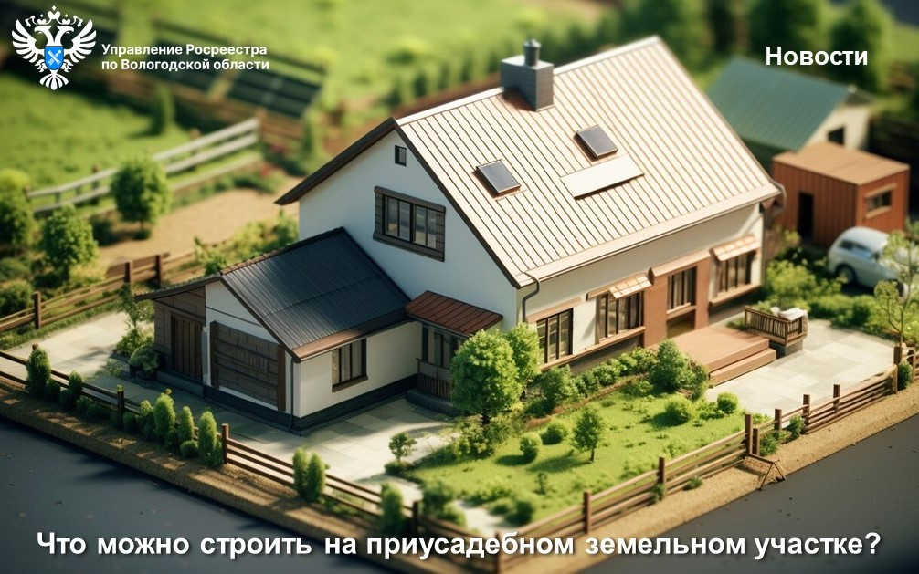

Что можно строить на земельном участке с разрешенным использованием: для ведения личного подсобного хозяйства

На вопросы вологжан отвечает заместитель руководителя Управления Росреестра по Вологодской области Елена Орлова.
Вопрос: Купили земельный участок с видом разрешенного использования: для ведения личного подсобного хозяйства. Что можно на нём построить?
- Согласно классификатору видов разрешенного использования земельных участков, утвержденному приказом Росреестра от 10.11.2020 № П/0412, предусмотрено, что на земельных участках с видом разрешенного использования «Для ведения личного подсобного хозяйства (приусадебный земельный участок)» допускается размещение жилого дома. Жилой дом представляет собой отдельно стоящее здание количеством надземных этажей не более чем три, высотой не более двадцати метров, которое состоит из комнат и помещений вспомогательного использования, предназначенных для удовлетворения гражданами бытовых и иных нужд, связанных с их проживанием в таком здании, не предназначенного для раздела на самостоятельные объекты недвижимости.
Также на таком участке допускается размещение гаража и иных вспомогательных сооружений.

Контакты для СМИ:
Пресс-служба Управления Росреестра по Вологодской области
(8172) 72 86 11, доб. 1045
press@r35.rosreestr.ru
160001, г. Вологда, ул. Челюскинцев, д. 3

